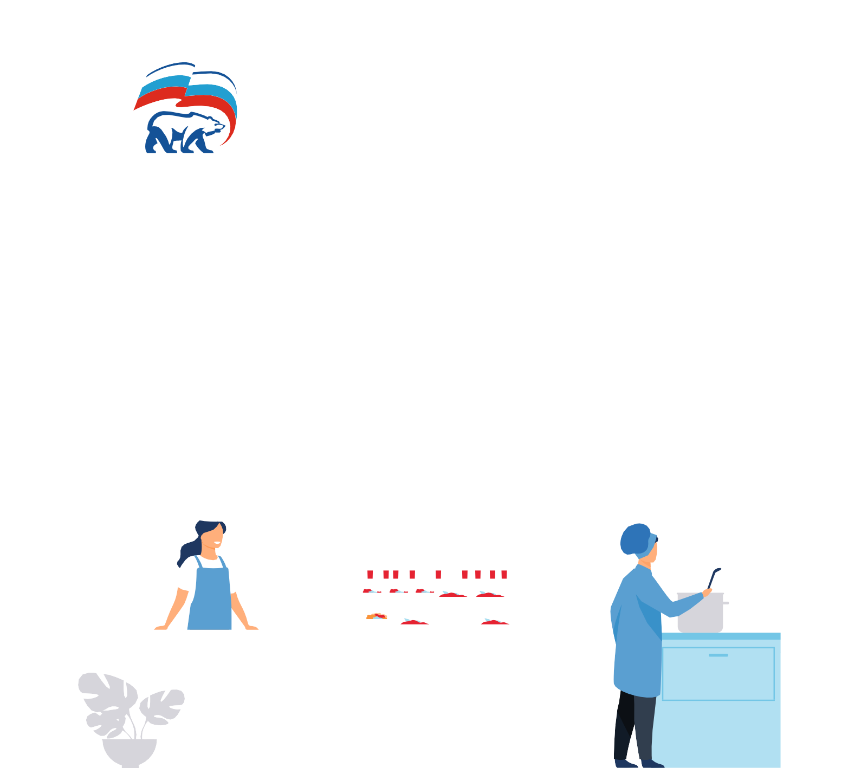

Памятка для родителей

при организации школьного питания



Условия в столовой и режим питания

Качество питания

Что делать, если детям не нравятся блюда, которые дают в школе

Что нельзя делать при мониторинге

**РОДИТЕЛИ,**

которые хотели бы участвовать в мониторинге школьного питания, должны подать в школу заявление об этом (школа должна ответить в течение 5 дней).

**ШКОЛА**

должна разработать порядок проведения мероприятий по родительскому контролю за организацией питания обучающихся, в том числе порядок доступа законных представителей обучающихся в помещения для приема пищи. Доступ должен производиться с соблюдением правил внутреннего распорядка школы.

**На что нужно обратить внимание**

при посещении школьной столовой:



**Условия в столовой и режим питания**

Наличие возможности помыть руки до захода в столовую. Чистота в столовой.

Освещенность.

Комфортная температура в помещении. Надлежащее качество мебели.

Надлежащее качество посуды и её достаточность.

Состояние санитарной одежды у сотрудников, осуществляющих раздачу готовых блюд. .

Детей не должны торопить! Для приема пищи в расписании занятий предусматривается достаточное время - не менее 20 минут. Ребенок должен принимать пищу сидя.



**Качество питания**

Питание должно быть сбалансированным и разнообразным. Одни и те же блюда не должны повторяться в течение дня и двух смежных дней. Изготавливаемые блюда должны соответствовать меню.

В завтрак должно входить: горячее крупяное, творожное или яичное блюдо на молоке, бутерброд и горячий напиток. В обед – овощная закуска, первое и второе горячие блюда и напиток.

Соблюдение щадящего питания: приготовление блюд на пару, тушение, запекание и исключены жареные, жирные блюда, острые приправы, жгучие специи, усилители вкуса.

Учёт индивидуальных особенностей организма: непереносимость отдельных видов пищевых продуктов и блюд, аллергические реакции. Для этого родителю необходимо заранее обговорить вопрос с администрацией школы.



**Что делать, если детям не нравятся блюда, которые дают в школе**

Обсудите с ребенком, что именно ему не нравится и почему:

* если питание невкусное: с целью замены блюда в меню переговорите с классным руководителем или администрацией школы. Вопрос также можно поднять на родительском собрании;
* если питание, на Ваш взгляд, некачественное, Вы также можете обратиться в администрацию школы, управление образования, Роспотребнадзор и прокуратуру.

В целях родительского контроля удовлетворенностью организацией питания дети вправе осуществлять фиксацию состояния еды (фото, видео).

Родитель имеет право войти в состав комиссии по контролю за организацией питания (бракеражную комиссию), для этого необходимо обратиться в администрацию школы. В каждой школе принимается положение о работе бракеражной комиссии.

Родитель в ходе мониторинга имеет право пройти в столовую, задавать вопросы, запрашивать сведения результатов работы бракеражной комиссии, результаты лабораторно-инструментальных исследований качества и безопасности поступающей пищевой продукции и готовых блюд, в рамках производственного контроля пробовать блюда (заранее заказанные за счет личных средств).



**Что нельзя делать при мониторинге**

Проходить в зону приготовления пищи (должна быть соответствующая санкнижка). Отвлекать обучающихся во время приема пищи.

Нарушать правила внутреннего распорядка.

Производить фото- и видеоматериалы, содержащие персональные данные.